青村镇2026-2028年河道日常养护项目
中标（成交）公告
附件内容：

- 中标供应商推荐理由、得分：
包件一：本包件共有4家单位参加投标，投标文件均通过资格性、符合性审查。其中，上海奉贤贤润建设有限公司：整体日常养护技术方案完整，养护组织合理；养护方法、工艺基本涵盖了项目的范围和内容，有较强的可操作性；在质量、安全生产、文明施工、相关应急预案等方面均有保证体系和明确管理措施；类似施工经验丰富；拟投入的主要作业机械、设备配备，能较好满足本项目的养护作业需求；拟组建项目机构主要管理人员配置分工合理、职责明确，项目负责人资格满足要求，拟投入作业人员基本满足本项目的养护作业需求；该单位具有较强的企业综合实力来履约本项目日常养护作业任务。
经评标委员会独立打分，上海奉贤贤润建设有限公司综合得分：92.24分，排名第一，推荐为本包件中标供应商。
包件二：本包件共有3家单位参加投标，投标文件均通过资格性、符合性审查。其中，上海奉贤双建置业有限公司：整体日常养护技术方案完整，养护组织合理；养护方法、工艺基本涵盖了项目的范围和内容，有较强的可操作性；在质量、安全生产、文明施工、相关应急预案等方面均有保证体系和明确管理措施；类似项目经验丰富；拟投入的主要作业机械、设备配备，基本满足本项目的养护作业需求；拟组建项目机构主要管理人员配置分工合理、职责明确，项目负责人资格满足要求；该单位具有较强的企业综合实力来履约本项目日常养护作业任务。
经评标委员会独立打分，上海奉贤双建置业有限公司综合得分：80.23分，排名第一，推荐为本包件中标供应商。
包件三：本包件共有4家单位参加投标，投标文件均通过资格性、符合性审查。其中，上海勤贤河道养护有限公司：整体日常养护技术方案完整，养护组织合理；养护方法、工艺基本涵盖了项目的范围和内容，有较强的可操作性；在质量、安全生产、文明施工、相关应急预案等方面均有保证体系和明确管理措施；类似施工经验丰富；拟投入的主要作业机械、设备配备，基本满足本项目的养护作业需求；拟组建项目机构主要管理人员配置分工合理、职责明确，项目负责人资格满足要求，拟投入作业人员基本满足本项目的养护作业需求；该单位具有较强的企业综合实力来履约本项目日常养护作业任务。
经评标委员会独立打分，上海勤贤河道养护有限公司综合得分：84.63分，排名第一，推荐为本包件中标供应商。
包件四：本包件共有4家单位参加投标，投标文件均通过资格性、符合性审查。其中，上海昊源市政工程有限公司：整体日常养护技术方案完整，养护组织合理；养护方法、工艺基本涵盖了项目的范围和内容，有较强的可操作性；在质量、安全生产、文明施工、相关应急预案等方面均有保证体系和明确管理措施；类似施工经验丰富；拟投入的主要作业机械、设备配备，较好满足本项目的养护作业需求；拟组建项目机构主要管理人员配置分工合理、职责明确，项目负责人资格满足要求，拟投入作业人员基本满足本项目的养护作业需求；该单位具有较强的企业综合实力来履约本项目日常养护作业任务。
经评标委员会独立打分，上海昊源市政工程有限公司综合得分：75.99分，排名第一，推荐为本包件中标供应商。

- 中标供应商《中小企业声明函》截图
包件一
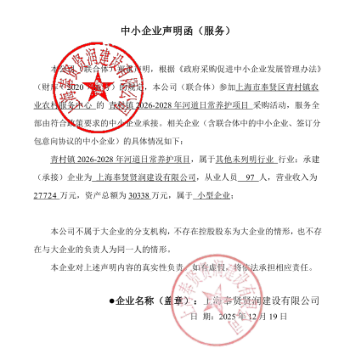
包件二
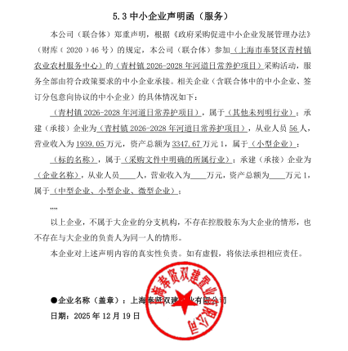

包件三
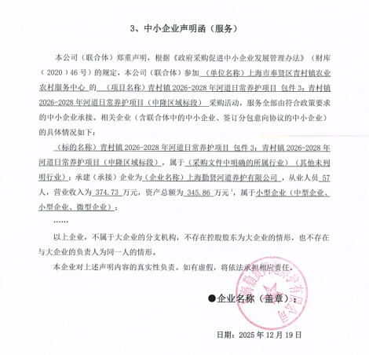

包件四
